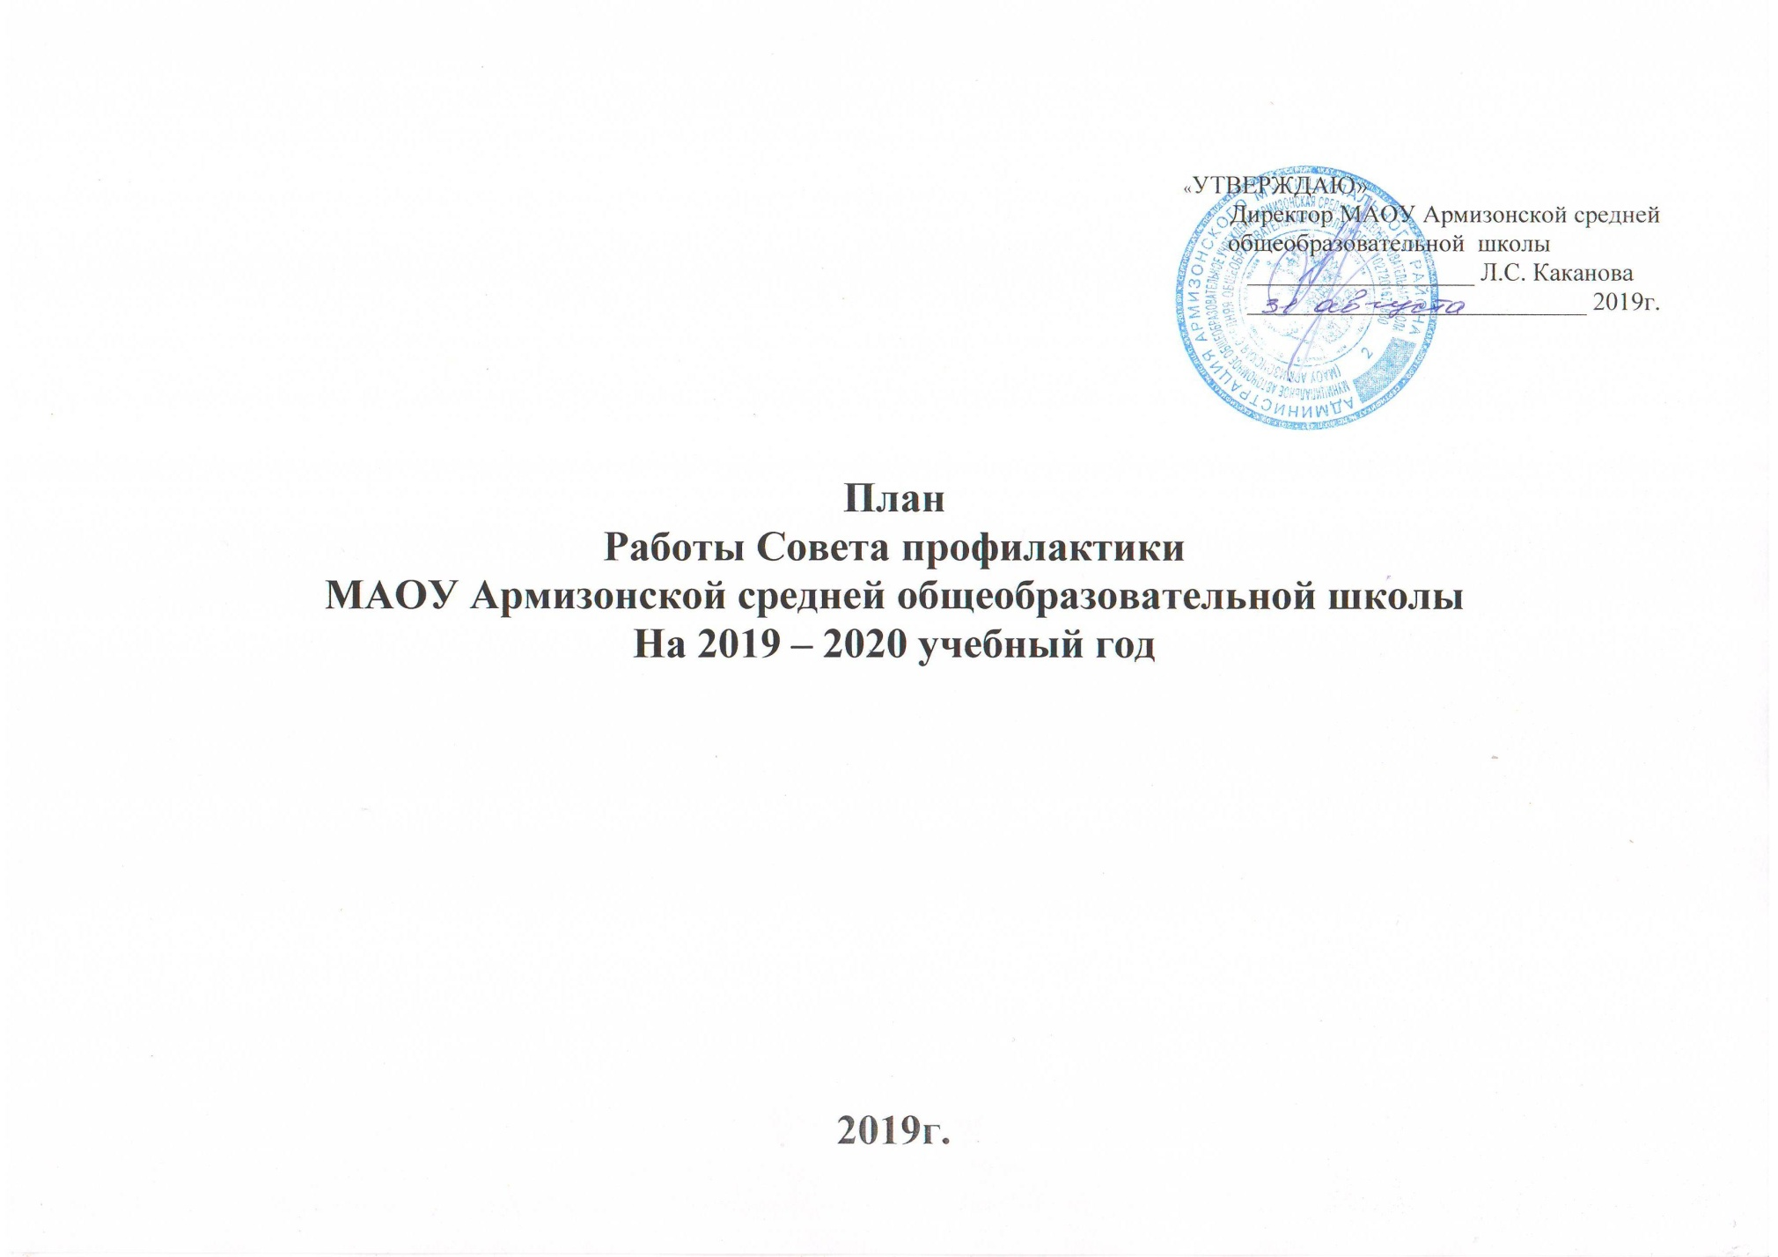

План

работы Совета профилактики
№  П/П | Мероприятия | Ответственные | Срок  исполнении
1 | - Анализ работы совета профилактики за 2018-2019 учебный год.  - Принятие плана работы совета профилактики на 2019-2020 учебный год  - Рассмотрение заявлений классных руководителей и учителей. | Состав совета профилактики. Социальный педагог | Сентябрь
2 | - Корректировка списков учащихся, состоящих на различных видах учета.  - Рассмотрение заявлений классных руководителей и учителей. | Социальный  педагог | Октябрь
3 | - О занятости учащихся стоящих на внутришкольном учете во внеурочное время.  - Рассмотрение заявлений классных руководителей и учителей | Социальный  педагог | Ноябрь
4 | - Отчет классных руководителей по работе с детьми состоящих на различных видах учета за 1 полугодие.  - Рассмотрение заявлений. | Классные  руководители.  Социальный  педагог | Декабрь
5 | - Отчет социального педагога о посещаемости учебных занятий учащихся, состоящих па различных видах учета  - Рассмотрение заявлений. | Социальный  педагог | Февраль
6 | - О снятии их с учета учащихся, состоящих на различных видах учета по исправлению.  - Рассмотрение заявлений | Социальный  педагог | Март
7 | - Планирование трудоустройства в летний период, подготовка документов для заключения договоров с работодателями  - Рассмотрение заявлений | Социальный  педагог | Апрель
8 | - Летний отдых детей группы риска  - Рассмотрение заявлений | Социальный  педагог | Май

